Laboratorio Analisi Biocliniche Check-Up Dott.ssa Fornarotto    PG-01 CONTROLLO DI GESTIONE E REPORTING Norme di Riferimento:  - UNI EN ISO 9001:2015  Distribuzione: Controllata  Non Controllata | MANUALE GESTIONE QUALITA’ (MGQ)

Stato | Funzione | Nome | Data | Firma
Elaborato
Verificato
Approvato

Sommario
1. SCOPO 5
2. CAMPO DI APPLICAZIONE 5
3. RIFERIMENTI 5
4. DEFINIZIONI 6
5. RESPONSABILITÀ 6
6. MODALITÀ OPERATIVE 8
6.1 Flusso generale del processo 8
6.2 Accoglienza e primo contatto 10
6.3 Verifica documentazione 10
6.3.1 Pazienti SSN 10
6.3.2 Pazienti privati 10
6.3.3 Minori 10
6.4 Identificazione univoca paziente 11
6.5 Registrazione in LIS 11
6.6 Gestione code e priorità 12
6.7 Preparazione per il prelievo 12
6.8 Gestione situazioni particolari 13
7. INDICATORI DI PROCESSO 14
8. REGISTRAZIONI 14

SCOPO
La presente procedura definisce il sistema di controllo di gestione del laboratorio per:
- Monitorare l'andamento economico-finanziario e garantire la sostenibilità
- Controllare il raggiungimento degli obiettivi quantitativi e qualitativi
- Fornire dati affidabili per le decisioni strategiche
- Soddisfare i requisiti informativi verso ASP e Regione Siciliana
- Dimostrare il raggiungimento della soglia minima di 200.000 prestazioni/anno

CAMPO DI APPLICAZIONE
La procedura si applica a:
- Controllo economico-finanziario mensile
- Monitoraggio volumi prestazioni e mix produttivo
- Reporting interno ed esterno
- Budget annuale e controllo scostamenti
- Analisi costi per centro di responsabilità

RIFERIMENTI
Normativi:
- L.R. 19/2022 art. 3 - Soglia minima efficienza 200.000 prestazioni
- D.A. 890/2002 - Requisiti accreditamento istituzionale
- D.A. 463/2003 - Standard organizzativi strutture accreditate
- DGR Sicilia 280/2019 - Flussi informativi sanitari
Interni:
- MGQ - Manuale Gestione Qualità
- PG-03 - Gestione Flussi Informativi Regionali
- PQ-05 - Monitoraggio Prestazioni e Indicatori

DEFINIZIONI
- Controllo di gestione: Sistema di monitoraggio continuo delle performance aziendali
- KPI: Key Performance Indicator - Indicatore chiave di prestazione
- Budget: Pianificazione economica annuale approvata dalla Direzione
- Dashboard: Cruscotto di indicatori per monitoraggio real-time
- Centro di costo: Unità organizzativa cui sono attribuiti costi diretti
- Scostamento: Differenza tra valore previsto e consuntivo

RESPONSABILITÀ
Ruolo | Responsabilità
Direttore Sanitario | - Approvazione budget annuale - Validazione report mensili - Decisioni su azioni correttive - Presentazione dati a stakeholder
Responsabile Amministrativo | - Elaborazione dati economici - Preparazione report - Analisi scostamenti - Supporto budget
Controller | - Raccolta e verifica dati - Calcolo indicatori - Preparazione dashboard - Segnalazione criticità
Coordinatori Area | - Fornitura dati di competenza - Controllo consumi area - Proposte miglioramento efficienza

MODALITÀ OPERATIVE

Sistema di Controllo di Gestione
Il sistema si articola su tre livelli integrati:

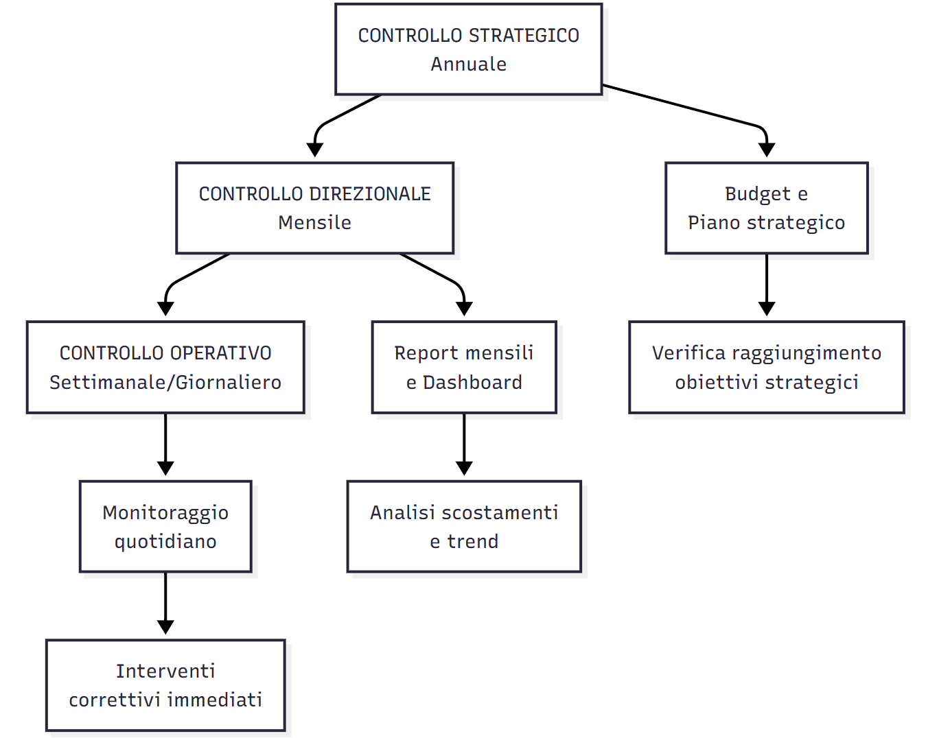

Processo di Budgeting
Tempistica: Ottobre-Novembre per anno successivo
Fasi del processo:
- Analisi storica (entro 15 ottobre)
  - Trend ultimi 3 anni
  - Analisi mix prestazioni
  - Costi medi per tipologia
- Definizione obiettivi (entro 31 ottobre)
  - Volume prestazioni (minimo 220.000)
  - Fatturato previsto
  - Marginalità target
- Costruzione budget (entro 15 novembre)
  - Ricavi per linea di servizio
  - Costi diretti (reagenti, materiali)
  - Costi personale
  - Costi generali
- Approvazione (entro 30 novembre)
  - Presentazione Direzione
  - Eventuali revisioni
  - Approvazione formale

Monitoraggio Mensile
Entro il giorno 10 di ogni mese viene prodotto il report del mese precedente contenente:
A. Indicatori di Volume
- N° prestazioni totali e per tipologia
- Confronto con mese precedente e anno precedente
- Proiezione annuale per verifica soglia 200.000
- Analisi mix prestazioni (routine/urgenze)
B. Indicatori Economici
- Fatturato mensile totale
- Breakdown per tipologia cliente (SSN/Privati)
- Costo medio prestazione
- Marginalità per linea di servizio
C. Indicatori di Efficienza
- Prestazioni/operatore
- Utilizzo capacità produttiva
- Tempi medi di refertazione
- Incidenza costi reagenti su fatturato

Dashboard Direzionale
Sistema di visualizzazione real-time dei KPI principali:
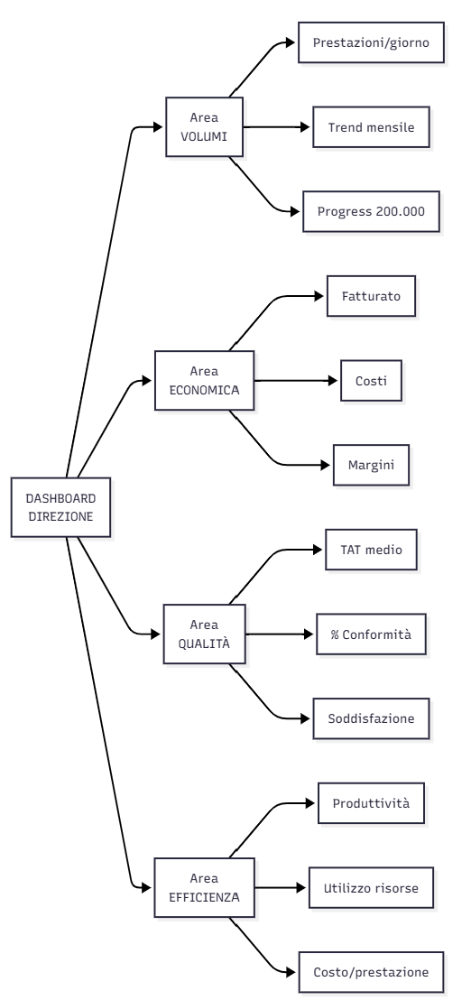

Analisi degli Scostamenti
Soglie di attenzione:
- Volume prestazioni: -5% rispetto a budget → Allerta gialla
- Volume prestazioni: -10% rispetto a budget → Allerta rossa
- Marginalità: -3% rispetto a budget → Allerta gialla
- Marginalità: -5% rispetto a budget → Allerta rossa
Azioni in caso di scostamento:
- Analisi cause (entro 48 ore da rilevazione)
- Piano di recupero (entro 5 giorni)
- Monitoraggio intensificato (settimanale)
- Verifica efficacia azioni (dopo 30 giorni)

Reporting Esterno
Verso ASP Enna
- Frequenza: Mensile
- Contenuto: Volumi prestazioni per branca, tempi di attesa
- Scadenza: Entro il 15 del mese successivo
- Modalità: Tramite portale dedicato
Verso Regione Siciliana
- Frequenza: Trimestrale
- Contenuto: Dati per monitoraggio soglia 200.000 prestazioni
- Scadenza: Entro 30 giorni da fine trimestre
- Modalità: Sistema informativo regionale

Controllo Centri di Costo
Il laboratorio è organizzato in 4 centri di costo principali:
- CC01 - Area Prelievi e Accettazione
  - Costi personale dedicato
  - Materiali prelievo
  - Costi accettazione
- CC02 - Area Chimica Clinica/Immunochimica
  - Reagenti Roche
  - Manutenzione strumentazione
  - Personale tecnico
- CC03 - Area Ematologia/Coagulazione
  - Reagenti Sysmex/Stago
  - Controlli qualità
  - Materiali consumo
- CC04 - Servizi Generali
  - Amministrazione
  - Pulizie e utilities
  - Assicurazioni
Mensilmente viene prodotta un'analisi di:
- Costi diretti per centro
- Allocazione costi indiretti
- Costo medio per tipologia prestazione
- Confronto con standard di riferimento

INDICATORI DI MONITORAGGIO
Indicatore | Formula | Target | Frequenza
Volume prestazioni annue | Σ prestazioni | ≥ 220.000 | Mensile
Crescita volume | (Mese corrente - Mese anno prec.)/Mese anno prec. × 100 | +5% | Mensile
Fatturato/prestazione | Fatturato totale/N° prestazioni | Mantenimento | Mensile
Marginalità | (Ricavi - Costi)/Ricavi × 100 | ≥ 25% | Mensile
Incidenza reagenti | Costo reagenti/Fatturato × 100 | ≤ 35% | Mensile
Produttività | N° prestazioni/N° operatori | ≥ 100/die | Settimanale
Giorni credito clienti | (Crediti × 365)/Fatturato | ≤ 90 gg | Mensile
ROI investimenti | (Benefici - Costi)/Costi × 100 | ≥ 15% | Annuale

REGISTRAZIONI
- MOD-PG01-01: Report mensile controllo gestione
- MOD-PG01-02: Dashboard indicatori KPI
- MOD-PG01-03: Analisi scostamenti e piano azioni
Conservazione: 5 anni in formato digitale

GESTIONE TRASPARENZA E LISTE D'ATTESA

Sistema di Gestione Code
Il laboratorio garantisce trasparenza attraverso:
- Display sala attesa: Visualizzazione numero servito e tempi stimati
- Sistema eliminacode: Ticket numerato con orario previsto
- SMS reminder: Avviso 15 minuti prima del turno (servizio in sviluppo)

Monitoraggio Tempi di Attesa
Indicatori tracciati:
- Tempo medio attesa accettazione: target < 10 minuti
- Tempo medio attesa prelievo: target < 15 minuti
- Tempo consegna referti routine: target < 24 ore
Pubblicazione dati:
- Sito web aziendale: aggiornamento settimanale
- Bacheca fisica: aggiornamento mensile
- Report ASP: invio mensile

MIGLIORAMENTO CONTINUO
- Riesame trimestrale del sistema con analisi trend
- Benchmark con laboratori similari della regione
- Implementazione suggerimenti da audit interni
- Aggiornamento KPI in base a evoluzione normativa
- Formazione continua personale su tematiche gestionali

